19 июня 2019 года
Отчет о мероприятиях
профильного лагеря «АСТРОНАВТЫ»
с учащимися СОШ имени Камала Макпалеева
День Планеты «Этноистория»

Работа в лагере «Астронавты» сегодня проведена по плану.
«Пифагоры» и «Лидер» провели занятие по математике «Увлекательные задачи на проценты». Задачи с процентами часто попадаются в экзаменационных заданиях. Многих они сбивают с толку – как разобраться с условием и как это решить? И совершенно зря, потому что с задачами на проценты каждый часто встречается в обычной жизни. Пока такие задачки остаются оторванными от реальности строчками в учебнике, их бывает сложно понять и тем более решить. Чтобы стало понятнее, мы рассмотрели примеры из обычной жизни, где могут встретиться проценты. А еще просто и доступно объяснили, как решать задачи на проценты.
В «Текстознайке» проведено мероприятие «Тайна имени твоего». Цель мероприятия - познакомить обучающихся с историей появления имён, значением и происхождением своего имени. Учащиеся эмоционально стремились к поисковой работе над происхождением и расшифровкой имён друзей и близких.
Профильный центр «Өлкенің мәдени мұрасы» принял участие в городском конкурсе «Танцевальных танцев». Дети весело и интересно провели время в горсаде.
Ребята из центра «Лингвастар» сходили в кинотеатр в ТРЦ Батырмолл и посетили киносеанс фильма «Аладдин». Фильм детям понравился. Дети оценили легкий и юмористический сюжет и хорошую компьютерную графику. По окончанию фильма все ребята вернулись в лагерь и еще некоторое время обменивались впечатлениями от просмотра
Тема сегодняшнего занятия с центром «Галлифрей» была «Лидер и творчество». Цель упражнений - развитие у детей собственного представления о себе; преодоление трудностей в коммуникативных навыках; психопрофилактика конфликтности, тревожности. В конце занятия дети рассказали о своих ощущениях и что полезного узнали сегодня.
В кабинете центра были проведены игры, развивающего и интеллектуального характера. Затем мальчики отправились в спортзал, играть в баскетбол, девочки посмотрели исторический фильм «Гладиатор».

Куратор Профильного лагеря Прасоленко Е.И.
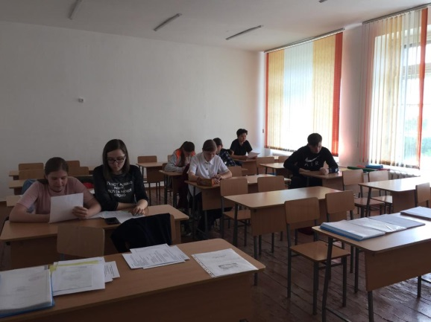
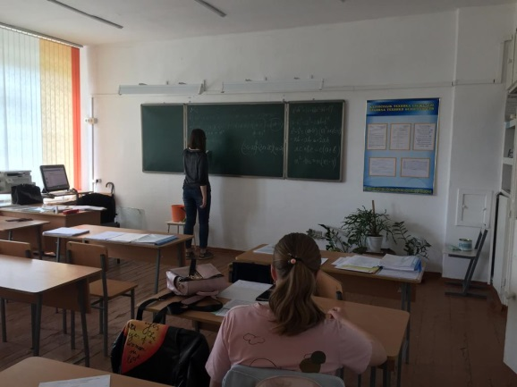
,
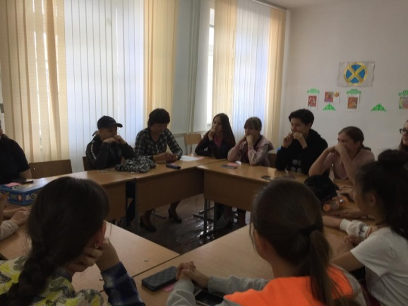

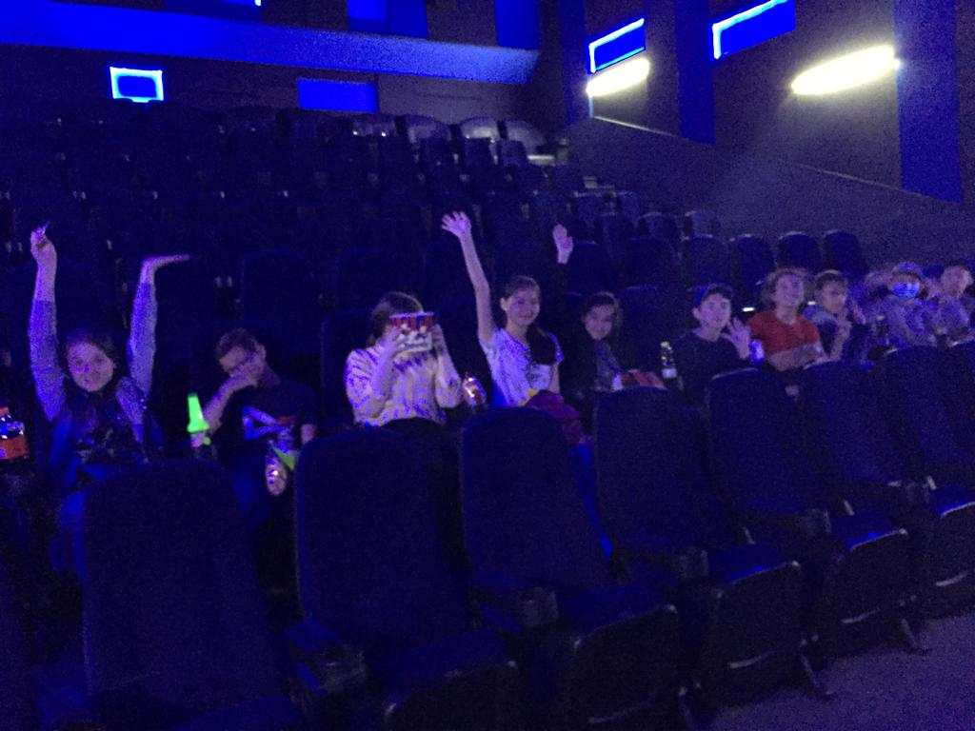

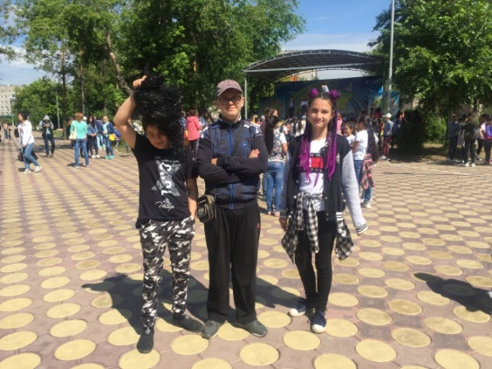
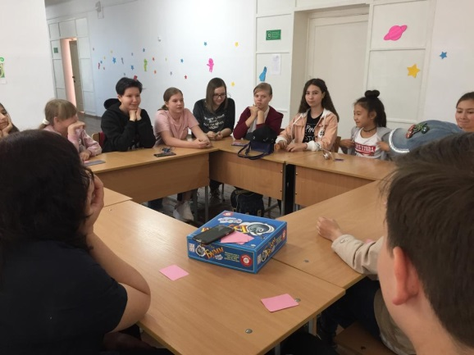

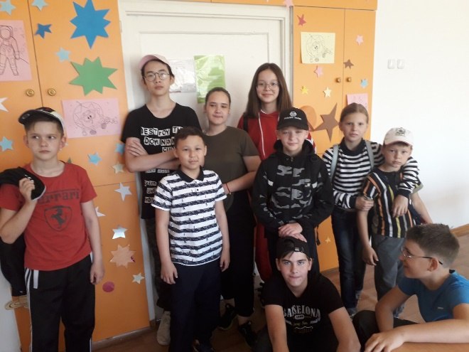

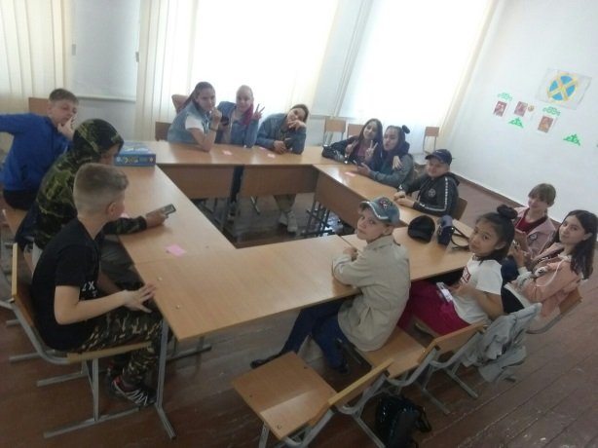
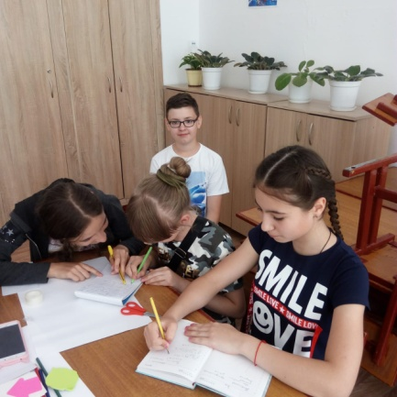
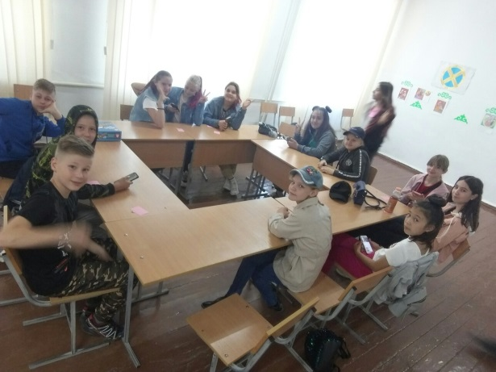

Камал Макпалеев атындағы ЖОББМ
"АСТРОНАВТ" атты жазғы сауықтыру лагерінде
19 маусым 2019 жылы өткізілген
іс-шаралар бойынша есеп
«Этнотарих» атты ғаламшар күні

"Астронавтар" жазғы лагерінде жұмыс жоспар бойынша жүргізілді."Пифагор" және " Лидер " орталықтары «Қызықты есептер» сабағын өткізді. "Текстознайкада "орталығында «Сенің атыңның құпиясы"атты іс-шара өткізілді. Іс - шараның мақсаты-оқушылардың есімдерінің пайда болу тарихымен, өз есімдерінің мәні мен шығу тегімен таныстыру. Оқушылар достары мен жақындарының аттарының мағынасын ашып, шығу тегі бойынша іздеу жұмыстарымен айналысты.
"Өлкенің мәдени мұрасы" бейіндік орталығы қалалық "Танцор диско" атты байқауына қатысты. Балалар қалалық саябақта уақытты көңілді және қызықты өткізді.
"Лингвистер" орталығының балалары Батырмоллдың кинотеатрына барып, "Аладдин"фильмінің киносеансын тамашалады. Фильм балаларға ұнады. Балалар юмористік сюжетті және компьютерлік графиканы ерекше бағалады. Фильм аяқталған соң барлық балалар лагерьге оралды және алған әсерлерімен бөлісті.
Орталық кабинетінде интеллектуалды сипаттағы ойындар өткізілді. Содан кейін ұлдар спортзалға, баскетбол ойнауға аттанды, қыздар "Гладиатор"тарихи фильмін көрді.

Бейіндік лагерьдің кураторы Е. И. Прасоленко

